**ΜΑΘΗΜΑ: ΘΡΗΣΚΕΥΤΙΚΑ**

**ΤΑΞΗ: Β’ Γυμνασίου**

**ΔΙΔΑΣΚΩΝ: ΑΝΑΣΤΑΣΟΠΟΥΛΟΣ ΙΩΑΝΝΗΣ**

ΕΝΟΤΗΤΑ 4

**υ ΦΥΛΛΟ ΕΡΓΑΣΙΑΣ**

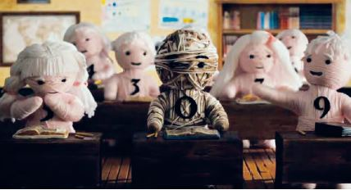

Νίκος Εγγονόπουλος, *Στην κοιλάδα με τους ροδώνες*

**ΟΜΟΙΟΤΗΤΕΣ ΚΑΙ ΔΙΑΦΟΡΕΣ**

Αλήθεια των αδυνάτων αδύνατο ποτές δεν εκατάφερα να καταλάβω

αυτά τα όντα που δεν βλέπουνε το τερατώδες κοινό γνώρισμα τ’ ανθρώπου

το εφήμερο της παράλογης ζωής του κι ανακαλύπτουνε διαφορές γιομάτοι μίσοςδιαφορές σε χρώμα δέρματος, φυλήθρησκεία.

**Εργασίες**

Αφού δείτε την παραπάνω εικόνα και διαβάσετε το παραπάνω κείμενο:

Με τη μέθοδο του (Artful Thinking)

1. Να περιγράψετε τι βλέπετε και να βάλετε έναν δικό σας τίτλο.
2. Να αναφέρεται τι σας κάνει εντύπωση ή τι σας κάνει να αναρωτιέστε.
3. Ποιο θεωρείτε ότι είναι το μήνυμα της εικόνας;